 T.C.
PAMUKKALE ÜNİVERSİTESİ
SAĞLIK ARAŞTIRMA VE UYGULAMA MERKEZİ
“Sağlıklı yaşam, mutlu bireyler, güler yüzlü toplum”

HİDROSEFALİ EL KİTABI
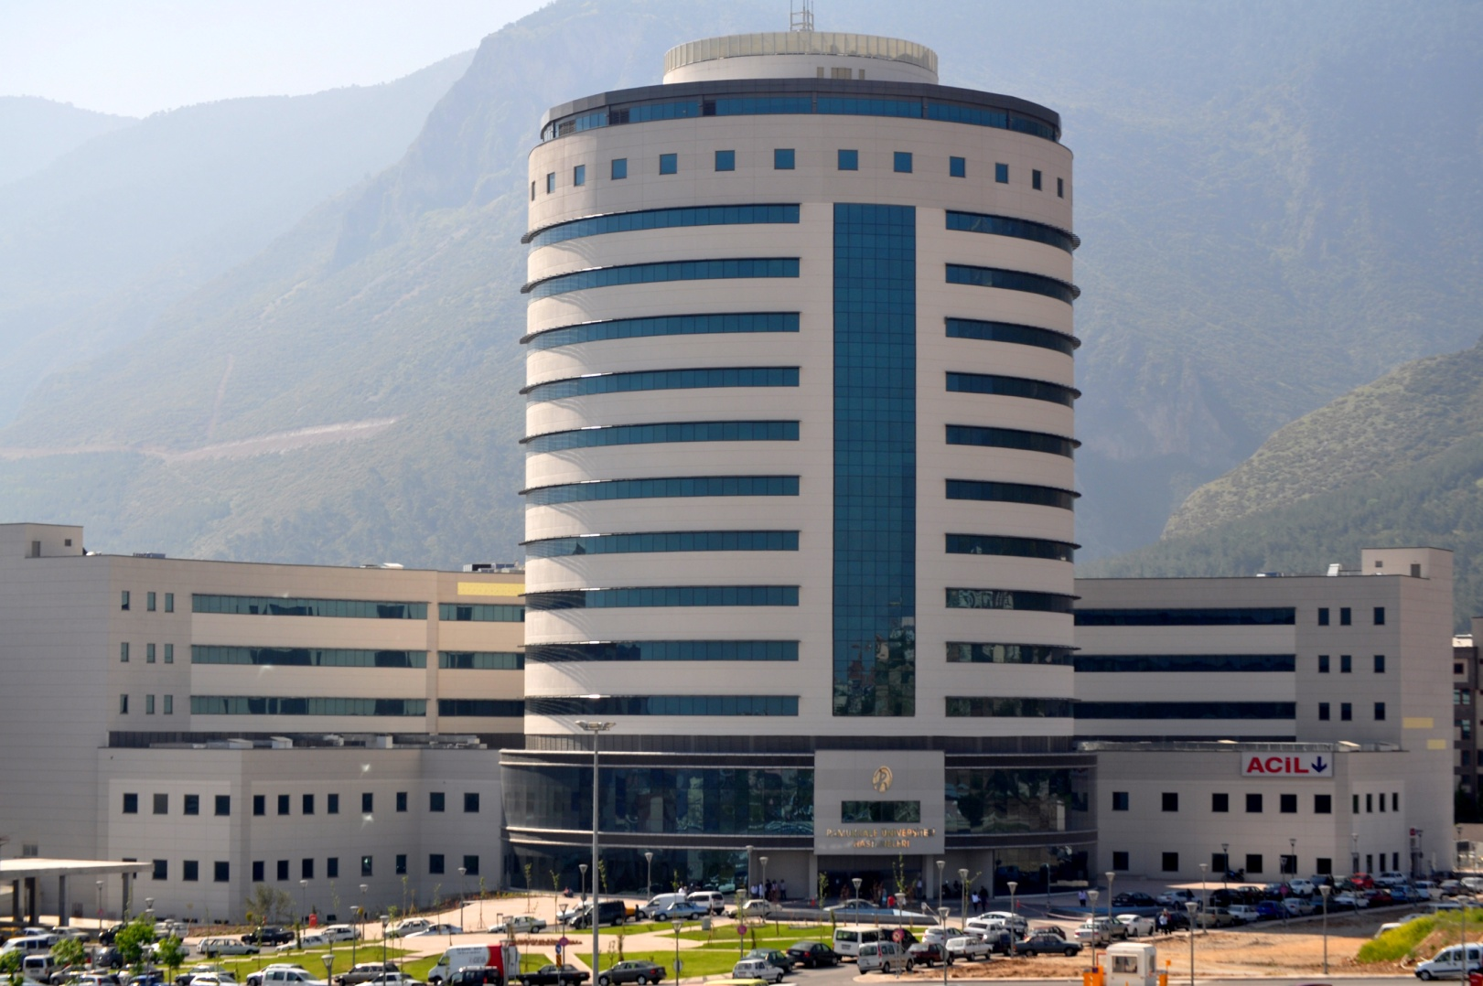
Hidrosefali Nedir?
En genel tanımıyla hidrosefali terimi, kafa içindeki suyun miktar olarak arttığı durumları açıklar ve ilk akla gelen kafa büyümesidir. Mevcut hastaların hemen hemen büyük çoğunluğunda hidrosefali, beyin omurilik sıvısının dolaşım yolundaki herhangi bir noktasındaki tıkanmaya bağlı olarak oluşur.
Hidrosefali nedenlerini konjenital yani "doğuştan" ya da sonradan gelişen "edinsel" olarak da ikiye ayırabiliriz.

Hidrosefali Tanısı Nasıl Konur?
• BT(bilgisayarlı tomografi)
• MRG(manyetik rezonans) görüntüleme
• USG(ultrasonografi)

Hidrosefali Tedavisi Nasıldır?
ŞANT: Silikon bir tüpten oluşur ve bunun kalınlığı tükenmez kalem içindeki mürekkep konulan plastik kısım kadardır.

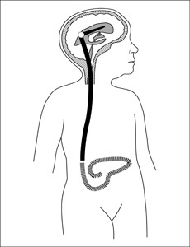ŞANT ENFEKSİYONU BELİRTİLERİ
- Şantyolu boyunca kızarıklık-şişme-akıntı
- Ateş
- Kusma, karın ağrısı
- Sürekli huzursuzluk
- Uykuya eğilim
- Baş ağrısı
- Nöbet
- Dalgınlık, unutkanlık gibi davranış değişiklikleri

AMELİYAT ÖNCESİ BAKIM
• Hastanın Tansiyon nabız ateş kontrolü yapılır.
• Kafa içi basıncı önlemek amacıyla hastanın başı yüksekte tutulur..
• Hastanın fiziki ve nörolojik muayenesi yapılır.
• Kronik bir hastalığı varsa bununla ilgili kullandığı ilaçlar öykü formuna kaydedilir ve doktor istemine göre kullandığı ilaçlara devam edilir ya da bir süre ara verilir.
• Ameliyat acil değilse ve sabah operasyon planlanıyorsa gece 24:00' den itibaren hasta aç bırakılır.
• Ameliyat öncesi güvenliğiniz için altı saatlik kesin açlık süresi gerekmektedir. Bu altı saat içinde su dahi içmemeniz önemlidir. Gece 24.00’ten sonra, herhangi bir şey yiyip içmeyiniz.
Ameliyat sabahı hastaneye geldiğinizde, size ayrılan odaya yerleştirileceksiniz. Öykünüz alınacak vital bulgularınız (tansiyon, ateş, nabız) kontrol edilerek kaydedilecek, damar yolu açılacak ve sıvı-elektrolit dengesini sağlamak amaçlı serum takılacaktır.
• Ameliyathaneden sizi almaya geldiklerinde ameliyat önlüğünü üzerinizdeki her şeyi çıkarıp giymeniz gerekir. Üzerinizde bulunan değerli eşyalarınızı varsa takma dişlerinizi çıkarıp yakınınıza telsim etmelisiniz
AMELIYAT SONRASI BAKIM
Hasta ameliyat sonrası durumuna göre (Yüksek TA, Kalp problemi, solunum problemi varsa ) bu durum düzelene kadar yoğun bakımda kalabilir.
Ameliyattan sonra servisimize gelen hastayı servis hemşiresi karşılar;
Ameliyattan gelen hastanın bilinci açık olmasına rağmen ameliyatta verilen ilaçların etkisiyle nerede olduğunu bilemeyebilir. Bu durum yarım saat sonra düzelecektir.
Kafa içi basıncı önlemek amaçlı hastanın başı yukarıda tutulur.
Hastanın bulantı kusması olursa panik olmayıp hemen başını yana çevirin aksi takdirde mide içeriği akciğerlere kaçabilir. Sonra servis hemşiresine haber veriniz.
Hastanın Ateş, Nabız ve Tansiyon kontrolleri ilk saatlerde 15 -30 dakikada bir servis hemşiresi tarafından yapılır.
Hasta ameliyattan sonra ağızdan sıvı alamayacağı için sıvı kaybını önlemek amaçlı serum takılır. 6 saat sonra ağızdan sıvı gıdalar verilmeye başlanır.
Hastanın bilinci tamamen açılıncaya kadar idrar sondası takılı kalır daha sonra idrarını hissedip hissetmediği takibi (mesane jimnastiği) yapıldıktan sonra hasta idrarını hissediyor ise doktor tarafından sondası çekilir. Hastanızın idrar sondası yoksa idrarını ilk 4 saatte yapması gerektiği yapmadığı takdirde servis hemşiresine haber vermesi gerektiği hasta yakınlarına anlatılır.
Hastanın ağrısı varsa doktorun bilgisi dahilinde ağrı kesiciler yapılabilir.
Şant Ameliyatından Sonra Dikkat Edilecek Noktalar Nelerdir?
ÇOCUKLARDA;
Bu çocukların ciltleri gergin ve hassas olduğu için, pozisyonları çok önemlidir. Çocuk çarpmalardan, düşmelerden korunmalıdır.
Baş seviyeleri 30° yüksekte olacak şekilde tutulmalıdır. Çok yüksekte olursa beyin-omurilik sıvısında ani düşmeler olacağı için dikkat edilmelidir.
Çocuğun solunumu (hızlı-yavaş-zorlu) gözlenmelidir.
Beslenme ihtiyacı yaşına ve mevcut problemlerine göre diyetisyen tarafından düzenlenmelidir.
Bu çocuklarda huzursuzluk ve kusma nedeniyle beslenme güçlükleri olabileceğinden, az ve sık beslenmeleri gerekir. Çocuğun başı ağır olacağı için, beslenirken kucağa alınmalı ve kolla ya da yastıkla desteklenmelidir.
Kabızlık bu çocuklarda önem taşır. Çünkü ıkınma hareketleri kafa içindeki basıncı artıracaktır ve çocuğun huzursuzluğunu sürekli kılacaktır. Bu yüzden eğer yeni doğansa anne sütü ile daha ileri yaşta ise bol sulu ve posalı (kayısı gibi) besinler verilmesi önerilir.

Şant Ne Zaman Çıkarılır?
Hidrosefalide şant takıldığında ömür boyu kalacağı kabul edilir. Şant enfeksiyonu geliştiğinde şant geçici olarak çıkarılır ve aynı anda beyin omurilik sıvısını dışarı akıtan bir sistem (eksternal ventriküler drenaj) takılır. Enfeksiyonun tedavisinden sonra tekrar şant takılır.

Taburculuk Eğitimi Ve Hasta Bilgilendirme
Hidrosefalili çocuğa sahip aileler olarak özen gösterilmesi gereken konular:
Çocuğunuzda uyku hali-kusma-baş ağrısı-huzursuzluk-sürekli ağlama gibi belirtiler varsa, bunlar kafa içi basıncının arttığını gösterir belirtilerdir; zaman kaybetmeden hastaneye getirin. Kusmanın süresi, zamanı, nasıl bir tarzda olduğu konusunda bilgi verin.
Kontrol edilemeyen ateşler-şantın izlediği yol üzerindeki kızarıklık-şişlik-hassasiyet, şantla ilgili problem olduğunu gösterir; doktorunuzu arayıp durumla ilgili bilgi verin.
Gece yatarken çocuğunuzun yatağının baş kısmını hafifçe yükseltin, baş aşağıya doğru sarkık şekilde uyumasına izin vermeyin.
Evde şant pompasının kontrolünü, bu konuda bilginiz olsa bile yapmanız tavsiye edilmez. Çünkü bu işlem ancak çok acil durumlarda yapılmalıdır.
Çocuğunuzun kabız olmasını önleyin. Beslenmesinde meyve, sebze, tahıl ve bol miktarda sıvı almasına dikkat edin.
Çocuğunuzun yaşına uygun tüm sosyal aktivitelere katılmasını destekleyin, incinme nedeni olabilecek spor aktivitelerinde öncelikle hekiminize danışıp bilgi isteyin.
Gerekli durumlarda çocuğunuz ve kendiniz için uzman birinden (çocuk psikiyatrist, psikolog) ruhsal destek almaya çekinmeyiniz
Çocuğunuzun takip ve tedavisini üstlenen hekim-hastane-hemşireye ait telefon numaralarını kolayca ulaşabileceğiniz bir yere not edin.
Acil durumlarda ulaşım hizmetleri konusundaki olanaklarınızı önceden belirleyiniz.
Size verilen tarihlerdeki kontrollerinize düzenli olarak gelmeye çalışın, aksaklık söz konusu ise durumla ilgili hekiminize bilgi verin.

